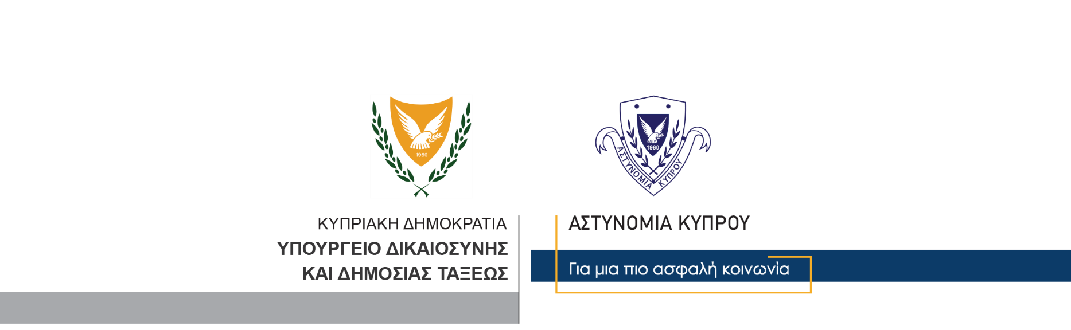

Υποδιεύθυνση Επικοινωνίας
Δημοσίων Σχέσεων και Κοινωνικής Ευθύνης

24 Ιουλίου, 2024
Δελτίο Τύπου 1
Υπέρβαση ορίου ταχύτητας – σύλληψη
Μέλη της Αστυνομίας (Τροχαία Αρχηγείου), ενώ διενεργούσαν τροχονομικούς ελέγχους, ανέκοψαν σήμερα τα ξημερώματα στον παρακαμπτήριο δρόμο Αγίου Αθανασίου στη Λεμεσό αυτοκίνητο, το οποίο κινείτο με ταχύτητα 167 αντί 80 ΧΑΩ που είναι το επιτρεπόμενο όριο.
Από τις εξετάσεις που ακολούθησαν διαπιστώθηκε, ότι οδηγός του οχήματος ήταν νεαρός, ηλικίας 22 ετών, ο οποίος οδηγούσε χωρίς άδεια κυκλοφορίας, με αποτέλεσμα να συλληφθεί για αυτόφωρα αδικήματα.
Οι εξετάσεις συνεχίζονται από την Τροχαία Λεμεσού.

Κλάδος Επικοινωνίας

